Конспект занятия – развлечения
«День защитника отечества»

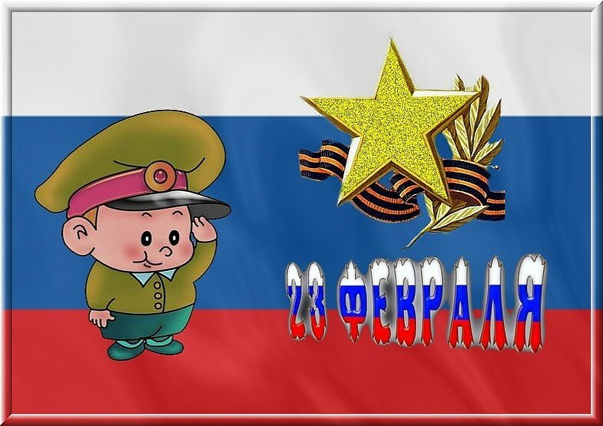

Подготовила воспитатель МБДОУ
«Детский сад с.Квасниковка»
Котельникова Нина Юрьевна

ХОД РАЗВЛЕЧЕНИЯ
Дети под музыку входя в зал парами и проходят на свои места.
Ведущий: В зимнем месяце феврале вся страна празднует День защитника отечества. Праздник этот близок каждой семье. В этот день принято поздравлять всех мужчин – воинов; пап, дедушек, братьев, и просто, знакомых мальчишек. Потому что, когда они вырастут, тоже пойдут в Армию и станут отважными солдатами.
Давайте расскажем стихи :
1-й ребенок: Папин праздник – главный самый.
Всех мальчишек и мужчин.
2-й ребенок: И поздравить пап, любимых мы
Сегодня так спешим!
3-й ребенок: Мы желаем папам счастья, неба
Мирного для них!
4-й ребенок: Мы мальчишек наших любим,
Уважаем от души!
5-й ребенок: Защищать всегда нас будут, хоть пока и малыши.
Ведущий: Дорогие наши мальчишки! Поздравляем Вас с праздником, желаем успехов, здоровья крепкого, счастья бесконечного!
Собрались сегодня в месте,
Чтоб отметить это вместе.
Смелым, умным, отважным и добрым.
Всем покажем ваши знанья
Силу, ловкость, сноровку в борьбе.
Вы дерзайте наши мальчишки.
И уверены будьте в себе.

На праздник принято приглашать гостей. И на этот праздник мы пригласили необычного гостя, а солдата Армии. ( Под музыку выходит солдат)
Солдат: Здравствуйте ребята!
Ведущий: Ребята посмотрите какой отважный и смелый солдат пришел к нам на праздник. Ребята а вы хотите быть такими же сильными и смелыми , бравыми как наш гость? Солдат наши ребята тоже хотят маршировать научится. Научишь?
Солдат: Хорошо, научу.
Дети вместе с солдатом маршируют.
Солдат: Ну-ка смелые бойцы,
Вы ребята молодцы
А покажем-ка мы вместе
Игра « Как солдат служил?»
1.Как служил? (большой палец вверх)
2.Как дружил? (пальцы в замок)
3.Как по цели стрелял? (указательным пальцем вперед)
4.Как в казарме спал? (храп)
5. Как кашу ел? (ням-ням-ням)
6.Как в строю песню пел? (ля-ля-ля)
7.Как по дому скучал? (плачет)
8.Как маршировал? (марш на месте)
9. А как смеялся? (ха-ха)
Ведущий: А сейчас мы с вами поиграем в игру и проверим какие вы меткие. Игра «Забрось мяч в корзину».( дети делятся на две команды). После садятся на свои места.
Ведущий: Сейчас я вам загадаю загадку. Слушайте внимательно.
Кто летит быстрее птицы?
Охраняет кто границы?
Кто всегда готов к полёту?
Это летчики-пилоты.
Проводится Игра « Самолёты на посадку». Детям дают флажки по1-му двух цветов. На полу лежат обручи такого же цвета как и флажок. По сигналу воспитателя «Полетели» идут в рассыпную по всему залу. По команду «Приземлились» каждый встает на свое место (возле того обруча, какого цвета у него флажок). Задачи игроков встать на свое место.
Игра « Собери патроны». Раскладываются на полу шарики (мячики) разных цветов. Ставят корзины дети собирают патроны в корзины. Кто больше соберет патронов.
Ведущий: Служу в Армии легкой не назовешь: надо быть сильным, чтобы не устать, смелыми, чтобы не испугаться, утро солдат делает зарядку. Ведь зарядка укрепляет и закалке помогает.
Солдат: Каждый день мы утром
Делаем зарядку
Очень нравится нам делать по порядку:
Весело шагать,
Руки поднимать,
Присесть и вставать,
Прыгать и скакать.(под музыку)
Ведущий: Наши праздник подошел к концу. Хочется пожелать Вам оставаться такими же смелыми, сильными, отважными, а нашим деткам чистого звездного неба над головой, чтобы они выросли такими же как и ваши папы.

